Siempre listo para
Soutenir – Agir – Aider
Apoyar – Actuar - Ayudar
Presenta:
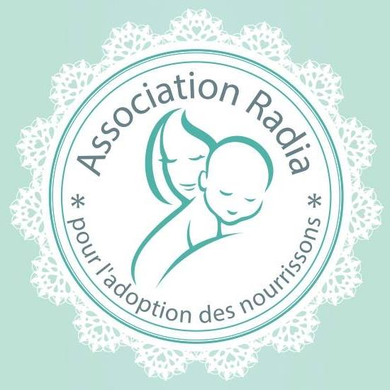

“…las gotas de agua si van unidas formando ríos llegan al mar…”
…
Proyecto de Cooperación al Desarrollo.

ÍNDICE:
*Introducción.
- Como surgió.
- Conciencia Social.
- Compromiso del kraal.
*Información sobre Radia, la asociación destinataria.
- Datos básicos.
- Contexto en el que trabajan.
- En qué consiste su labor.
- Entrevista con la fundadora. (Prezi)
- Fotos del local.
* Tareas y objetivos de Radia
- Según su fundadora.
*Necesidades concretas de Radia.
-Listas de material.
* Objetivos y tareas Mafeking.
*Calendario recogidas.
* Recursos necesarios.
*Criterios de evaluación.
*Agradecimientos.

INTRO:
Cuando empiezas dando las gracias por un couscous y acabas motivadísimo con un precioso proyecto…
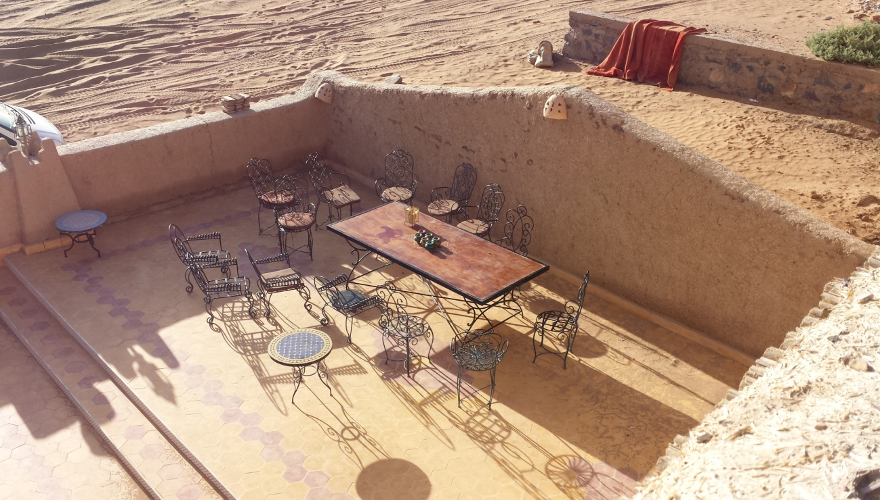

15 abril de 2017 – Desierto - Erg Chebbi - Al pie de la Gran Duna. Todo empezó en esta terraza, la más bonita del mundo, en nuestra aventura por Marruecos. Era la última noche en el desierto y Said, amigo de nuestra querida Elisa (artífice de esta maravillosa aventura), vino a sentarse con nosotros. Estábamos hablando de su couscous que nos daba la vida, de la vida y Eli le comentó que éramos sus amigos scouts y se interesó por saber qué hacíamos…Le contamos acampadas, vida & milagros del escultismo, Conciencia Social* y él nos habló de su implicación con Radia y se encendió la llama!
Fue una noche mágica, rara y redonda: mágica porque las dunas de noche son como de otro mundo, rara porque no nos queríamos ir bajo ningún concepto y redonda porque surgió, por casualidad, una buena motivación para volver a casa.
Y así fue como Said, un jubilado voluntario muy implicado que esos días estaba, por casualidad, cocinando en la kasbah para echarle una mano a su/nuestro buen amigo Hassan, nos dio la oportunidad de, una vez más, intentar dejar el mundo mejor de cómo lo encontramos

*Para entender un poquito mejor lo importante que es este proyecto para nosotros, vamos a contaros que es Conciencia Social.
Hace tres rondas que los Rovers asumieron el papel de Conciencia Social. Parece obvio que educamos en valores y que por tanto las actividades siempre van a tener ese trasfondo pero nos dimos cuenta de que había que provocar más reflexión, más implicación entre nuestros niños tratando temas concretos bien de actualidad bien de toda la vida. El objetivo era hacer al menos una actividad de Conciencia Social al trimestre.
En los últimos años siempre habíamos tratado de apoyar iniciativas como El Reto del ELA, la recogida de tapones para la Asociación de Enfermedades Raras o las campañas del Banco de Alimentos. De ahí pasamos a nuestro propio Amigo Invisible (recogida de alimentos en nuestros locales) y a crear actividades bien para todo el Grupo como han sido la Semana Sostenible, las Desigualdades (de género, de raza y sexualidad) ) y la Huella del Ser Humano en la Naturaleza bien por ramas como El Peligro de las Redes Sociales (Tropa), La Inmigración (Pioneros) y el drama de los Refugiados Sirios (Pioneros, Scouters, Padres, antiguos scouts, Colegio Jesuitas y toda persona que estuviera interesada).
Creemos firmemente que poco a poco estás actividades van dejando su huella, véase el día en que de repente por su propia iniciativa algunos pioneros se fueron a la sede de Karam (Asociación para la ayuda a los refugiados) a empaquetar ropa, comida, etc. Ellos se pusieron en contacto con Patri (Impeesa), ellos se organizaron un día entre semana, sin que estuviera programado, y solo había que ver sus caras
Compromiso del kraal.
De ahí que tan pronto como surgió esa conversación aquella noche en las dunas sintiéramos que teníamos que contárselo al resto del kraal, maquinar una de nuestras campañas de concienciación y actuación para aportar todo lo que pudiéramos.
La idea es que este proyecto sea un hermanamiento Mafeking/Radia que dure para siempre. Creemos que, además de nuestro compromiso con nuestro Grupo, podemos asumir este bonito reto y queremos que todos los scouts del Mafeking y su entorno conozcan el proyecto y se impliquen para hacerlo más grande. Y sabemos que gracias a las redes sociales podemos conseguir una repercusión bestial como ya pasó con un vídeo que publicamos en Facebook con motivo de la charla #Opentheborders sobre los refugiados que en dos horas habían visto casi 400 personas.
Eso nos va a ayudar mucho a arrancar con esta iniciativa y a darle a la gente la oportunidad de conocer otra realidad y hacer pequeñas grandes cosas por mejorarla y todo esto por supuesto sin descuidar a nuestro Grupo.
INFO DE LA ASOCIACIÓN:
Datos básicos:
NOMBRE DE LA ASOCIACIÓN:
Association Radia pour l´adoption des nourrissons.
“Soutenir – Agir – Aider” (“Apoyar –Actuar - Ayudar”)

CONTACTO:
- Mr Said 00212 + 623 142 811 – soufitrade@yahoo.fr
- Mme Asmaa Jarmoune: Presidenta fundadora de la asociación, se encarga de la oficina y la acogida.
- Mme Ilham Jarmoune - GSM: 0661 939728 - Ilhamjar@yahoo.fr - Es la hermana de Asmaa que se encarga de la parte comercial y publicidad.
- Association Radia: 59, Lot Amgala – Marrakech – Tfno: (00212)524 342 626
associationradia2013@gmail.com
facebookcom/AssociationRadia
Número de cuenta: RIB, Société Générale – 022450000367003207621353
Contexto:
En Marruecos, aproximadamente 30.000 niños viven en la calle fuera del sistema escolar, en situación de pobreza y violencia.
En Marrakech, alrededor del zoco más grande de Marruecos es fácil encontrar un elevado número de niños ofreciendo todo tipo de productos o simplemente pidiendo limosna a los turistas.
El origen de este hecho se identifica fácilmente: la pobreza y el desempleo del país, así como la falta de cuidados y de afecto hacia los niños en su entorno familiar.
No obstante, cabe destacar la importante labor de la sociedad civil marroquí, representada por asociaciones y organizaciones no gubernamentales, se esfuerza por ayudar a estos niños. Sin embargo, el número de niños que necesitan asistencia es demasiado elevado en comparación con las infraestructuras y con el personal cualificado necesario para dicho fin. Además, estos niños, han sido abandonados por sus familias e ignorados por la sociedad, lo que agrava la pérdida de confianza en los adultos. Por ello, creemos básico garantizarles sus derechos fundamentales y, sobretodo, su derecho a la infancia.
Con efecto preventivo más que paliativo surge el proyecto de Association Radia pour l´adoption des nourrissons, la asociación con la que queremos trabajar cuya labor explicaremos en el siguiente apartado.
En qué consiste su labor:
Radia trabaja en Marrakech y se centra en:
- La atención integral a bebés abandonados: los acoge en su sede y se encargan de buscar familias que quieran adoptarles.

- Fomentar la importancia de la escolarización en el seno de las familias: se desplazan sobre todo a la periferia de Marrakech para llevar material escolar directamente a las familias. La idea es evitar que los niños se pasen el día pidiendo en la calle en lugar de asistir al colegio y jugando que sería lo lógico a su edad. Se trata de intentar convencerles de que tener una formación es tener oportunidades.
Entrevista con la fundadora de Radia:
¡Qué mejor que conocer la asociación en palabras de Asmaa su fundadora! Aquí os dejamos un Prezi muy chulo para que os sea más ameno.
https://prezi.com/1guojo_ps2b1/present/?auth_key=cgzdmtg&follow=yvdotbbuprbt
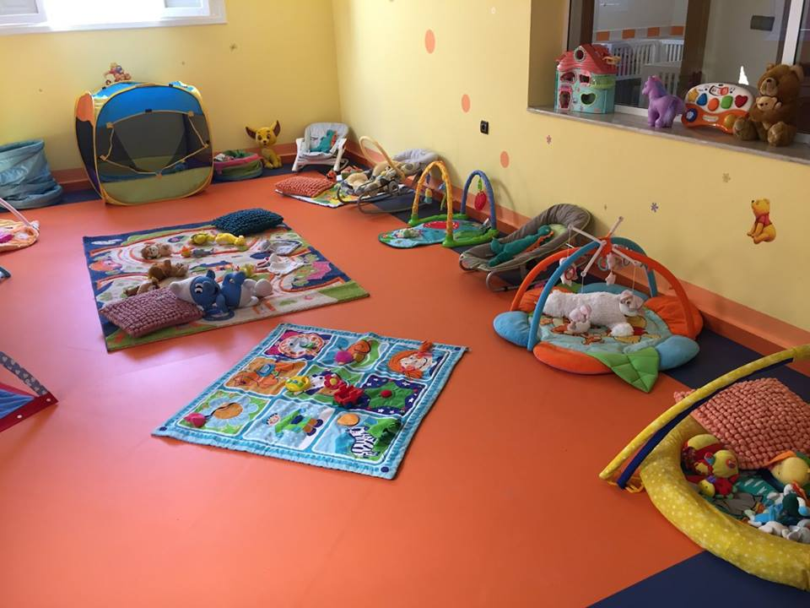
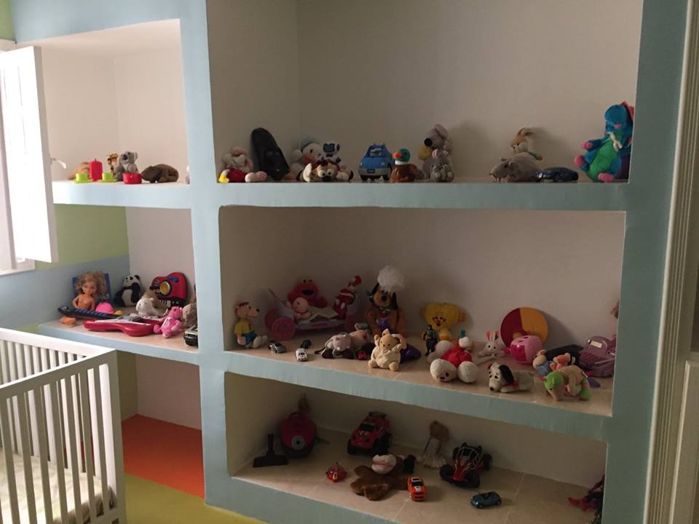

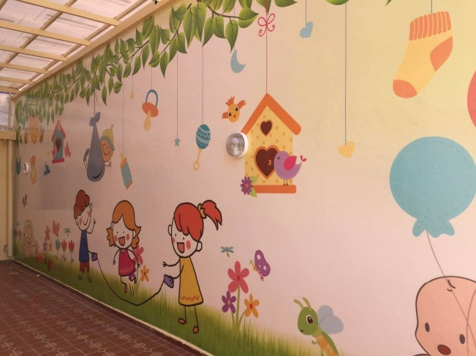
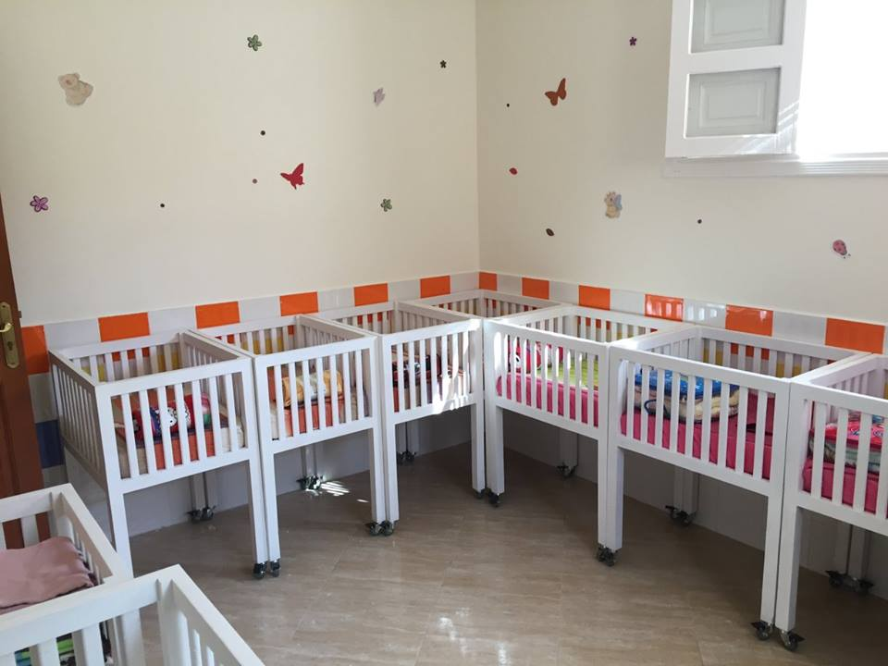

TAREAS Y OBJETIVOS DE RADIA (Cedida por Asmaa Jarmoune).

ACCIÓN | OBJETIVO | MEDIOS A PONER EN MARCHA | RESULTADOS
Asegurar la acogida de 30 lactantes simultáneamente y de continuo. | Aprovechar al máximo la capacidad actual de la que dispone la asociación. | -Reforzar el equipo de niñeras con otras 3.  -Reforzar el presupuesto de funcionamiento (económico y donaciones en especies).  -Aumentar la capacidad de movilización de fondos y de convenios de asociación (patrocinadores, proyectos de colaboración).  -Reforzar el proyecto de búsqueda de familias/padres que puedan adoptar. | -Participar de la manera más eficaz posible a reducir los efectos negativos del abandono en Marrakech.  -Aumentar el papel en la sociedad y el posicionamiento de la asociación.
Abrir filiales de la asociación en otras ciudades del país. | Contribuir a la acogida de los bebés abandonados a nivel nacional. | -Reclutar todo tipo de personal para las filiales a nivel nacional .  -Buscar fondos de funcionamiento (contratos de asociación con los donantes nacionales e internacionales) | -Participar en la disminución de los efectos negativos del abandono de bebés a nivel nacional.

NECESIDADES CONCRETAS DE RADIA
Para los bebés de 0 a 2 años:
- Leche en polvo.
- Pañales.
- Material para cocinar comida.
Para niños entre 6 y 12 años aproximadamente:
- Libretas.
- Bolígrafos.
- Rotuladores.
- Lápices de colores.
- Tijeras.
- Reglas.
- Cartabón.
- Compases.
- Sacapuntas.
- Gomas.
- Lápices.
- Mochilas.
- Libros de lectura en francés.

OBJETIVOS Y TAREAS MAFEKING:
Objetivos
> Dar a conocer el proyecto en profundidad a todo el que alguna vez haya formado parte del Mafeking así como a la Asociación y al mundo en general.
> Lograr una gran difusión.
> Adaptar las campañas según las necesidades que les vayan surgiendo.
> Construir un compromiso grupal a largo plazo.
> Facilitar la implicación de todas las personas que quieran colaborar.
> Empezar ya con campañas de recogida de material para enviarlo a Marrakech antes de la Rentrée (= la vuelta al cole).
> Buscar recursos que nos faciliten los envíos gratis o al menor coste posible.
> (Ojalá) Visitar la asociación y participar en las tareas in situ.

Tareas:
- Enviar este proyecto vía mail a todos los contactos del Grupo.
- Mantener activas las redes sociales, el mail y el whatsapp.
- Estar en contacto permanente con Said para ir actualizando la información.
- Buscar, especialmente, la implicación de nuestros niños poniendo un nombre específico del tipo del material al día en el que se realizará la recogida (“Día de la libreta”, “Día del bolígrafo”, etc.).
- Poner punto de recogida cada sábado en los locales y preocuparse de recoger entregas de personas fuera de locales si fuera necesario.
- Establecer calendario de fechas para la recogida de X material.
- Empaquetar el material como actividad de rama.
- Contactar con Fundación Seur y aerolíneas que pudieran transportarlo de manera segura y lo más económica posible.
CALENDARIOS RECOGIDAS del tercer trimestre:
2 junio | Enviar proyecto a SDA para solicitar el 0.7%. | OK. Otro proyecto salió elegido pero les gustó y la ronda que viene lo presentaremos de nuevo.
9junio | Explicarlo en Consejo SDA | OK
10 junio | Comentarlo en Formación. | OK
14 junio | Enviar mail a todos los contactos adjuntando proyecto. | OK
17junio | Día de la libreta. | A la vuelta del Día de Grupo.
30junio | Día de los rotus | Recoger en Cena Frontón.
Próximas | Día de la plástica (tijeras, etc) | Según fechas de acampadas de ramas.
Próximas | Empaquetado y envío.

RECURSOS NECESARIOS:
- Humanos: El kraal del Mafeking y cualquier otro kraal que quiera prestar su ayuda o unirse a nuestra empresa, el personal tanto contratado como voluntario de la propia asociación (médicos, trabajadores sociales, niñeras).
- Materiales: los recursos material que queremos conseguir para ayudar a la asocición son los siguientes (basados en sus demandas): libretas, bolígrafos, rotuladores, lápices de colores, tijeras, reglas, cartabón, compases, sacapuntas, gomas, lápices, mochilas o libros de lectura en francés.
- Técnicos: empresa de envíos.
CRITERIOS DE EVALUACIÓN: (Según Asmaa Jarmoune)
Los criterios de evaluación de la colaboración que serán descritos y expuestos en el convenio de asociación entre las dos partes se basarán en varios parámetros:

- La redacción de un informe de actividad especificando el modo de utilización de las actividades realizadas por los fondos recibidos por el Grupo Scout Mafeking de Alicante.

- La redacción de un informe financiero detallado que refleje el estado contable de la utilización de fondos recibidos por el Grupo Scout Mafeking de Alicante.

- La realización de una pequeña acción de evaluación a través de una visita de un miembro del Grupo Scout Mafeking de Alicante a la sede de la Asociación Radia Para La Adopción de Niños Abandonados.

Choukran!
A Eli por hacer que tu sueño fuera nuestro sueño, nuestra gran aventura.
A Hassan por tu generosidad y por esos momentos míticos.
A Said por contagiarnos tus ganas de cambiar las cosas con esta oportunidad.
A la casualidad porque las mejores cosas empiezan en tu nombre.
Gracias!
Con cariño el Kraal del Mafeking.
Junio 2017.

